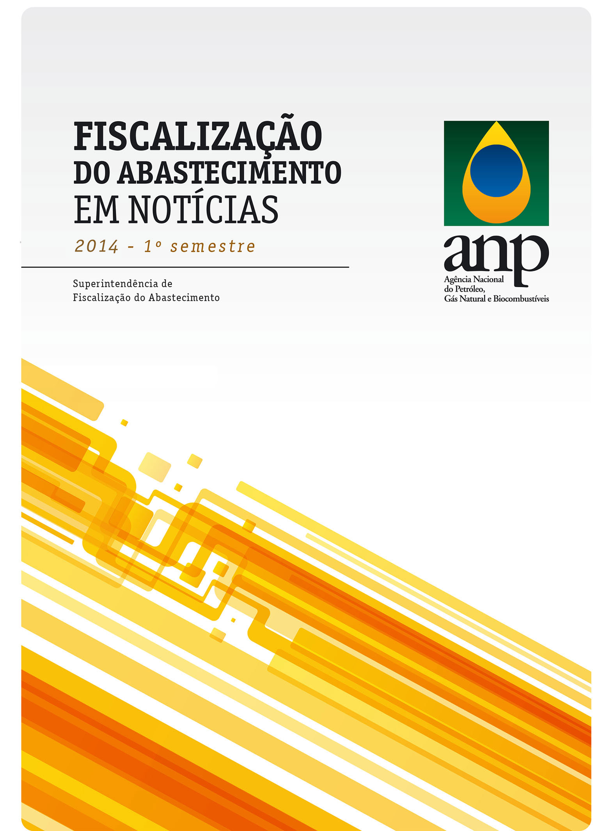

A presente edição do boletim *Fiscalização do Abastecimento em Notícias*, publicado pelaSuperintendência de Fiscalização do Abastecimento (SFI), sintetiza os principais resultados alcançados pela unidade no primeiro semestre de 2014. A publicação ilustra as ações desse período, dando conhecimento ao público, em diferentes abordagens, do que vem sendo realizado.

Nesta edição, é possível verificar como foram distribuídas, pelas regiões do país, as quase 8.000 ações de fiscalização. Mostra os segmentos mais fiscalizados, a quantidade de infrações e interdições e as suas principais motivações.

O boletim traz ainda o índice de atendimento às denúncias feitas através Centro de Relações com o Consumidor -CRC, trata dos processos administrativos sancionadores e informa a aplicação de 115 penalidades mais contundentes, como suspensão e revogação, no primeiro semestre.

Destaca, por fim, as forças-tarefa, mudanças na legislação e outros aspectos importantes da fiscalização no período.

**SUMÁRIO**

1– AÇÕES DE FISCALIZAÇÃO POR REGIÃO GEOGRÁFICA 3

2 – AÇÕES DE FISCALIZAÇÃO POR SEGMENTO 4

3 – NÚMEROS GERAIS 4

4 – PRINCIPAIS MOTIVAÇÕES DE INFRAÇÕES 5

5 – PRINCIPAIS MOTIVAÇÕES DE INTERDIÇÕES 7

6 – PRODUTOS APREENDIDOS 7

7 – ATENDIMENTO A DENÚNCIAS DO CENTRO DE RELAÇÕES COM O CONSUMIDOR – CRC 8

8 – CONVÊNIOS COM ÓRGÃOS PÚBLICOS 8

9 – PROCESSOS ADMINISTRATIVOS SANCIONADORES 10

10 – FORÇAS-TAREFA 11

11 - DESTAQUES DO SEMESTRE 12

# 1– AÇÕES DE FISCALIZAÇÃO POR REGIÃO GEOGRÁFICA

A presença da SFI estende-se por todo o país, distribuindo-se pelas regiões de acordo com a situação de cada mercado. As ações de fiscalização motivam-se cada vez mais em vetores de inteligência, com destaque para o Programa de Monitoramento da Qualidade dos Combustíveis (PMQC), as denúncias recebidas pelo Centro de Relações com o Consumidor (CRC) e de ministérios públicos e outros órgãos públicos, os estudos de acompanhamento de mercado e de movimentação de produtos realizados na Superintendência e as informações da área de inteligência da ANP.

**923**

**3.904**

**1.656**

**544**

**828**

**TOTAL NO TERRITÓRIO NACIONAL: 7.855 AÇÕES**

# 2 – AÇÕES DE FISCALIZAÇÃO POR SEGMENTO

A fiscalização do abastecimento não se restringe aos agentes revendedores, embora, pela sua amplitude, demandem naturalmente ações mais frequentes. Em relação ao número de infrações por ação, destaque para os segmentos de distribuição de GLP e de produção de etanol, com percentagens superiores a 60%.



* Distribuidor de Solventes e Transportador.

# 3 – NÚMEROS GERAIS

Ao constatar o não atendimento à legislação vigente, o agente de fiscalização poderá aplicar auto de infração, interditar o estabelecimento e apreender os produtos não conformes. Todas as ações devem estar descritas no Documento de Fiscalização. No caso de adoção de medidas cautelares, a desinterdição ocorrerá assim que cessarem suas causas.



# 4 – PRINCIPAIS MOTIVAÇÕES DE INFRAÇÕES











É importante ressaltar que o Auto de Infração pode conter diversas motivações de infrações, conforme constatação feita pelo Agente de Fiscalização.

# 5 – PRINCIPAIS MOTIVAÇÕES DE INTERDIÇÕES



Autos de Interdição podem conter mais de uma motivação.

# 6 – PRODUTOS APREENDIDOS

Combustíveis Líquidos, de Aviação e Lubrificantes (litro)



Recipientes de Gás Liquefeito de Petróleo (unidade)



# 7 – ATENDIMENTO A DENÚNCIAS DO CENTRO DE RELAÇÕES COM O

# CONSUMIDOR – CRC

Das 5.246 denúncias recebidas, 2.607 (50%) foram encaminhadas ao CRC para resposta ao denunciante, sendo 2.530 (48%) ações de fiscalização e 77 (2%) por dados inconsistentes.



# 8 – CONVÊNIOS COM ÓRGÃOS PÚBLICOS

A ANP vem firmando parcerias com novos conveniados na tentativa de incrementar a efetividade no combate às irregularidades do mercado. A participação no primeiro semestre, no que diz respeito às ações realizadas, foi de 3,7%.







# 9 – PROCESSOS ADMINISTRATIVOS SANCIONADORES

O gráfico abaixo retrata os quantitativos de processos administrativos que deram entrada no Setor de Julgamento de Processos da Superintendência (SJP), de instruídos, de julgados em 1ª instância e o estoque em 30/06/14. De forma geral, o equilíbrio foi mantido, com pequeno aumento no estoque.



*Processos em diligência ou transferidos entre Unidades (URFs, SJPs, SFA e PRG)

O gráfico a seguir apresenta as penalidades de maior contundência (suspensão e revogação) aplicadas, em primeira instância, no período.





# 10 – FORÇAS-TAREFA

Iniciada em 2013, a realização de forças-tarefa mostrou-se um sucesso e seguiu com bastante intensidade nos primeiros seis meses de 2014. Abaixo, mapa com os estados e parceiros em que foram realizadas as ações especiais.

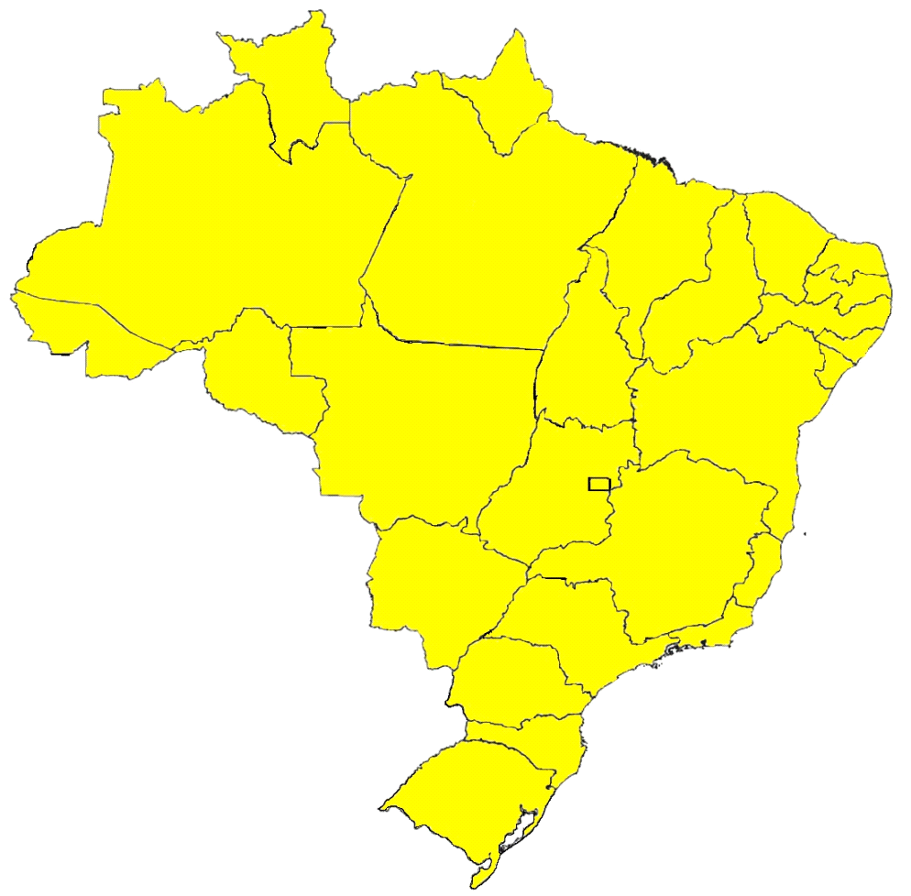

PE

–

Fevereiro

**ANP, MPE, DECON**

BA

–

Fevereiro, Março, Maio

**ANP, SEFAZ, IBAMETRO, MPE**

TO

–

Março, Maio

**ANP, MPE,**

**DECON, CBM**

GO

–

Março, Maio

**ANP, MPE, SEFAZ, INMETRO,**

**PROCON, DECON, CGM**

DF

–

Abril

**ANP, MPDFT, SEFAZ, INMETRO,**

**PROCON, DECON, CORF**

MG

–

Fevereiro, Março, Abril

**ANP, SEFAZ, IPEM**

RN

–

Maio

**ANP, MPE, IPEM,**

**PROCON, SET**

RJ

–

Maio

**ANP, MPE, IPEM, INMETRO,**

**DDSD, SEFAZ, ANTT, PRF**

PR

–

Maio

**ANP, MPE, IPEM, SEFAZ,**

**PROCON, PM, ANTT, PRF, RFB**

PI

–

Junho

**ANP, SEFAZ,**

**PROCON**

SP

–

Junho

**ANP, SEFAZ, PROCON, PC ,**

**PM, Prefeitura**

CE

–

Abril

**ANP, SEFAZ, IPEM,**

**PROCON, MPE, CBM**

RR

–

Maio

**Operação**

**Àgata**

**8**

AP

–

Fevereiro

**ANP,**

**PROCON**

# 

# 11 - DESTAQUES DO SEMESTRE

Continuação e intensificação da realização de forças-tarefa distribuídas por todo país. No total do primeiro semestre, foram 23 operações em 13 estados e no Distrito Federal, resultando na fiscalização de quase 900 agentes econômicos, com mais de 400 autuações, cerca de 70 interdições e ainda, em São Paulo, a retirada de bombas de abastecimento de cinco postos revendedores de combustíveis.

Realização de Consulta e Audiência Públicas sobre [minuta de resolução que dispõe sobre regras de comercialização de GLP envasado, relacionadas com a qualidade de recipientes transportáveis desse combustível, especificamente com o atendimento a normas de requalificação](http://www.anp.gov.br/?dw=69888).

Revogação da Portaria Portaria DNC nº 05/1996, desobrigando os transportadores-revendedores-retalhistas a preencherem o Livro de Movimentação de Produtos. O envio de informações à ANP passa a ser realizado somente pelo SIMP.

Publicação da Resolução ANP º 11/2014, que alterou a Resolução ANP nº 44/2013 e o Regulamento Técnico da Resolução ANP nº 9/2007, permitindo a coleta de amostra-testemunha também em frasco de polietileno de alta densidade, não ficando restrita aos frascos de vidro.

Formação de Comissão de Licitação responsável pelos procedimentos necessários à destinação aos produtos objeto de pena de perdimento, nos termos da Portaria ANP nº 186/2013.

**AGÊNCIA NACIONAL DO PETRÓLEO, GÁS NATURAL E BIOCOMBUSTÍVEIS**

**DIRETORA-GERAL**

Magda Maria de Regina Chambriard

**SUPERINTENDÊNCIA DE FISCALIZAÇÃO DO ABASTECIMENTO - SFI**

**SUPERINTENDENTE**

Carlos Orlando Enrique da Silva

**SUPERINTENDENTE ADJUNTA**

Tatiana Petricorena

**UNIDADES REGIONAIS DE FISCALIZAÇÃO**

**AMAZONAS:** Região Norte,com exceção do Tocantins

Noel Moreira Santos

**BAHIA:** Região Nordeste

Ubirajara Souza da Silva

**BRASÍLIA:** RegiãoCentro-Oeste e Tocantins

Manoel Polycarpo de Castro Neto

**MINAS GERAIS:** Estado de Minas Gerais

Oiama Paganini Guerra

**RIO DE JANEIRO:** Estados do Rio de Janeiro e Espírito Santo

Paulo Henrique Iunes Pereira

**RIO GRANDE DO SUL:** Estados do Rio Grande do Sul e Santa Catarina

Edson Menezes da Silva

**SÃO PAULO:** Estados de São Paulo e Paraná

Francisco Nelson Castro Neves

**COORDENADORA DO SETOR DE PLANEJAMENTO E ESTUDOS REGULATÓRIOS**

Rita de Cássia Campos Pereira Torres

**ELABORAÇÃO**

Daniel Santos Carvalho

Felipe Elias Oliveira

Marcela Villela de Souza

Priscila Marcenes Ribeiro Mota

Renata Ferreira Torres dos Santos

Roberta Maria Lima de Souza

**CENTRO DE RELAÇÕES COM O CONSUMIDOR – CRC**

Telefone: 0800 970 0267

[www.anp.gov.br](http://www.anp.gov.br)